国信CA公共资源交易行业
在线证书办理系统用户手册

文档说明
文档主要描述公共资源交易行业在线证书办理系统的操作流程，便于用户尽快熟悉系统，完成数字证书在线办理业务。

操作环境
访问系统时，建议使用谷歌浏览器、360浏览器（极速模式）。

办理流程

用户注册
（1）在浏览器中输入系统网址http://ggzy.jsgxca.com:18089/cakey/，进入到系统登录首页。首次登录用户需要点击“注册”按钮，系统界面展示如下：
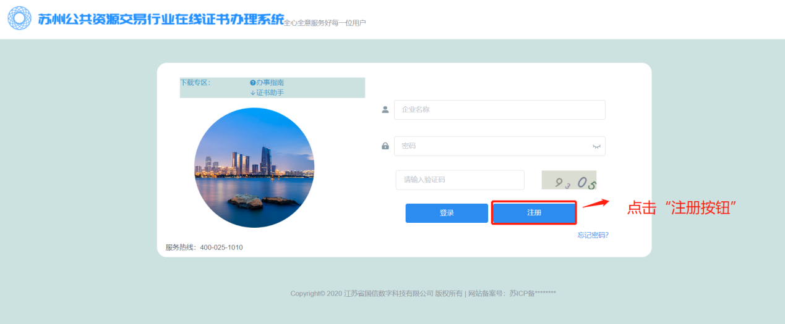
（2）根据系统提示，录入相关信息，点击“注册”按钮，完成账号注册流程。
备注：企业名称为企业全称
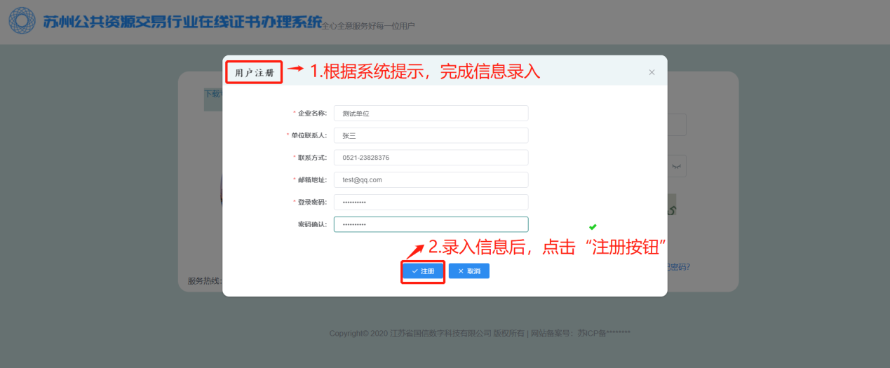

订单服务
（1）系统登录：访问系统首页，输入已注册好的企业名称、登录密码以及验证码，点击“登录”按钮，进入系统；
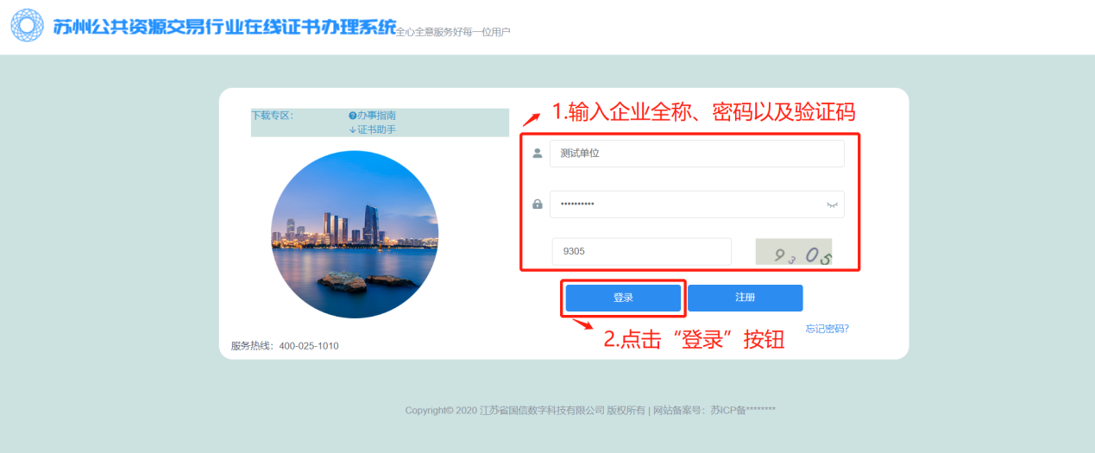
（2）企业信息完善：登录成功后，完善企业基本信息。点击“基本信息”按钮，接着点击“编辑按钮”，根据系统提示完善企业基本信息，然后点击“确认更新”按钮，确认更新。
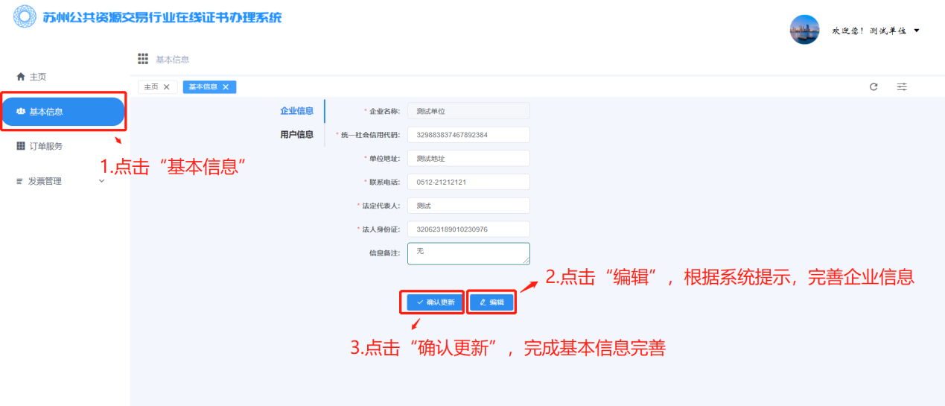
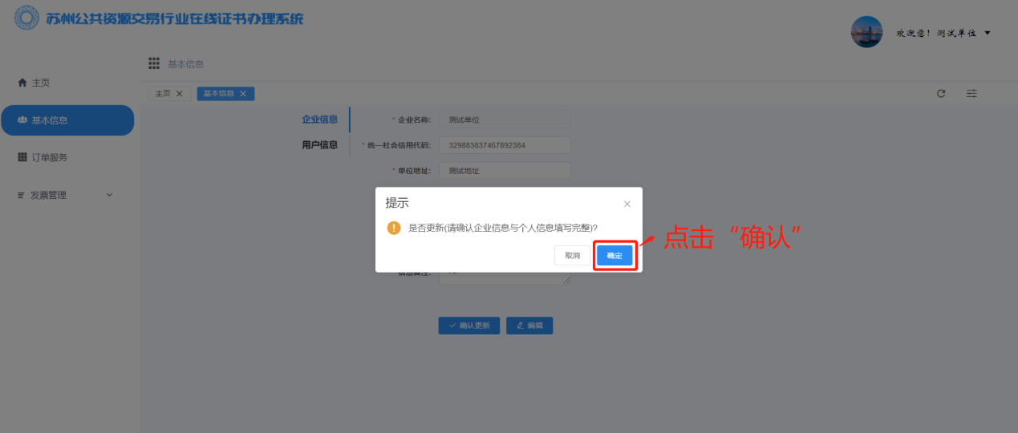
（3）订单生成：点击“订单服务”按钮，然后点击“订单申请”按钮，根据系统提示，完成订单信息填写，点击“保存”按钮。
备注：申请表模板以及办理网点地址详见用《用户手册》附件。
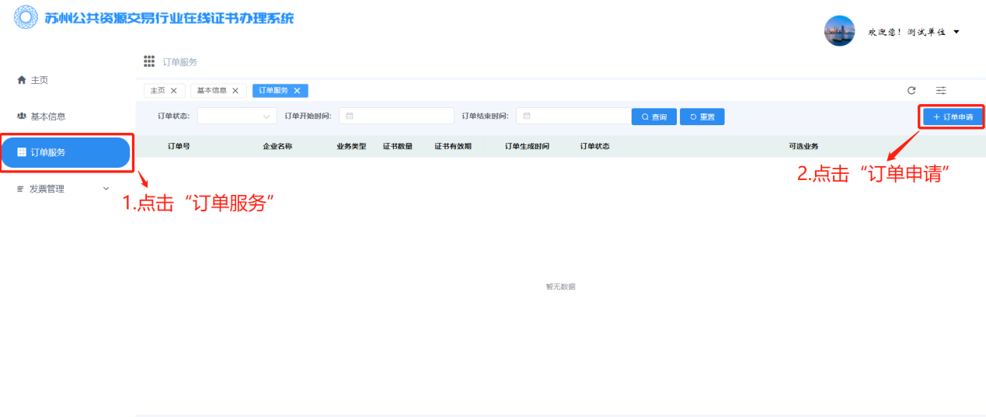
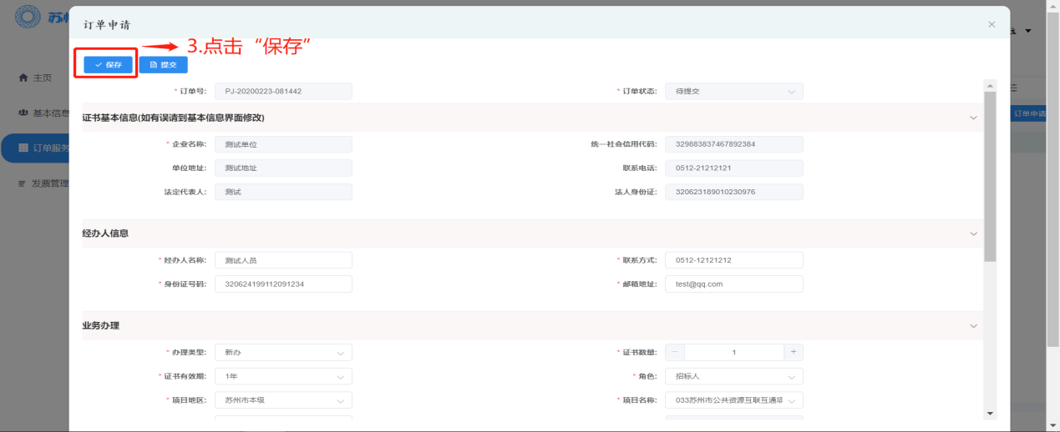

如果不需要修改，保存成功后可以直接点击“提交”按钮，然后转入（6）。

（4）订单修改：点击“订单服务”按钮，可以查看到所有生成的订单。未提交的订单如需要修改，点击“修改/提交”按钮，信息更新完成后，点击“保存”按钮。
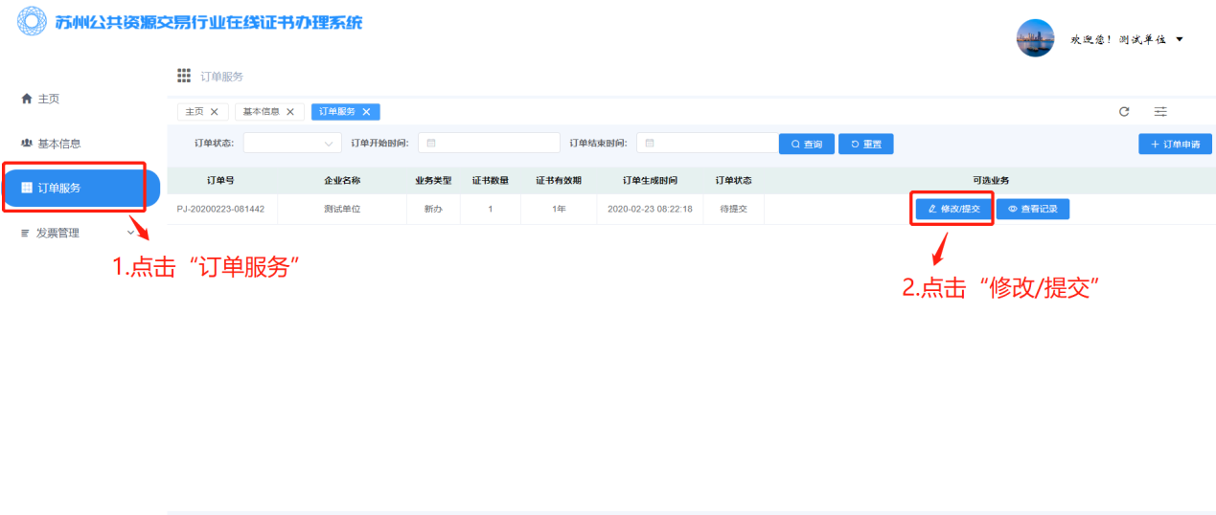
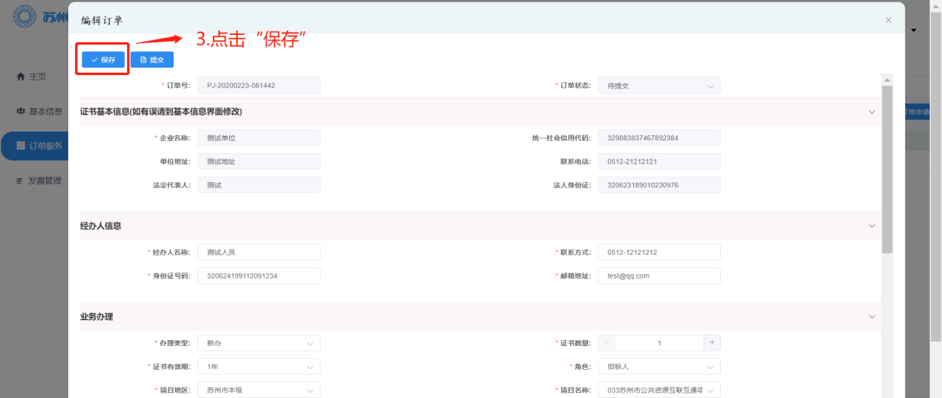
（5）订单提交：点击“订单服务”按钮，可以查看到所有生成的订单。未提交的订单如需要提交，点击“修改/提交”按钮，再次确认信息无误后，点击“提交”按钮。
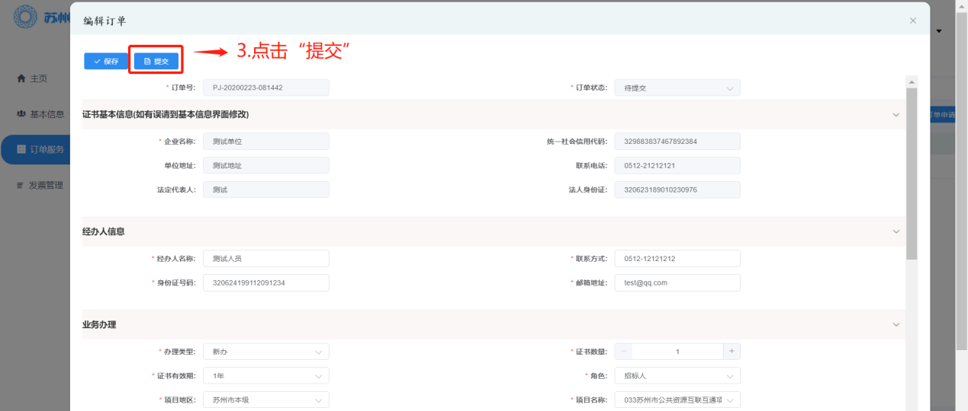
（6）订单支付：针对已提交的订单，点击“订单支付”按钮，确认提示框的信息，并通过手机扫码进行支付，目前仅支持支付宝扫码。
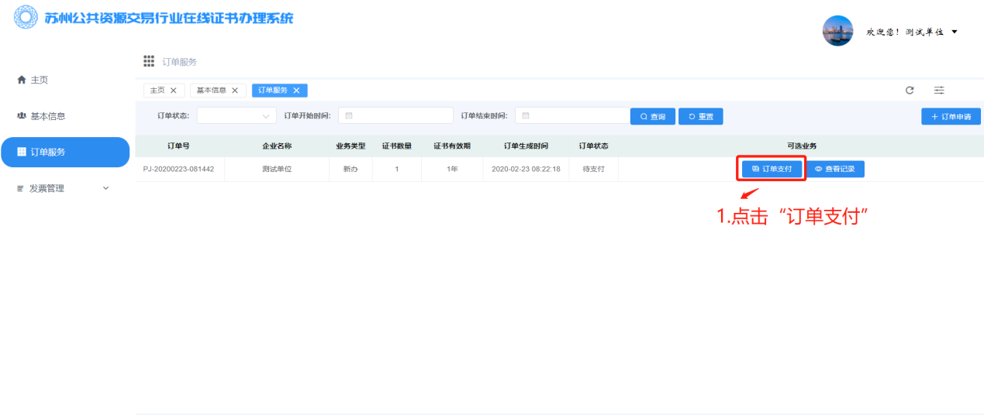
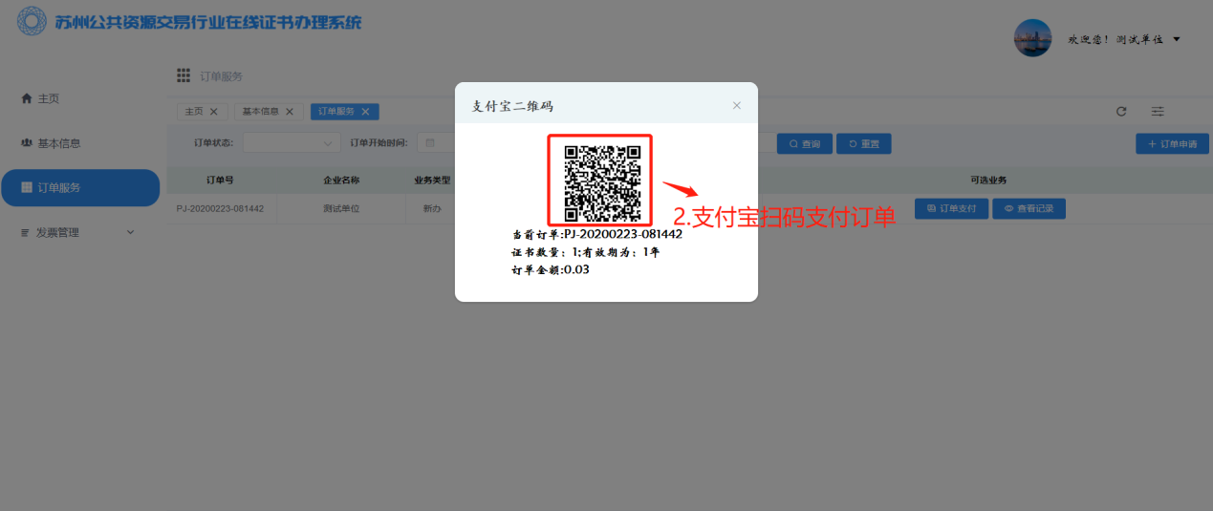
（7）订单状态查询：订单状态查询有两种方式，一种通过订单列表里的订单状态查看，另一种是点击“查看记录”，第二种不仅可以查看当前状态，而且可以查看订单的完整状态流程。
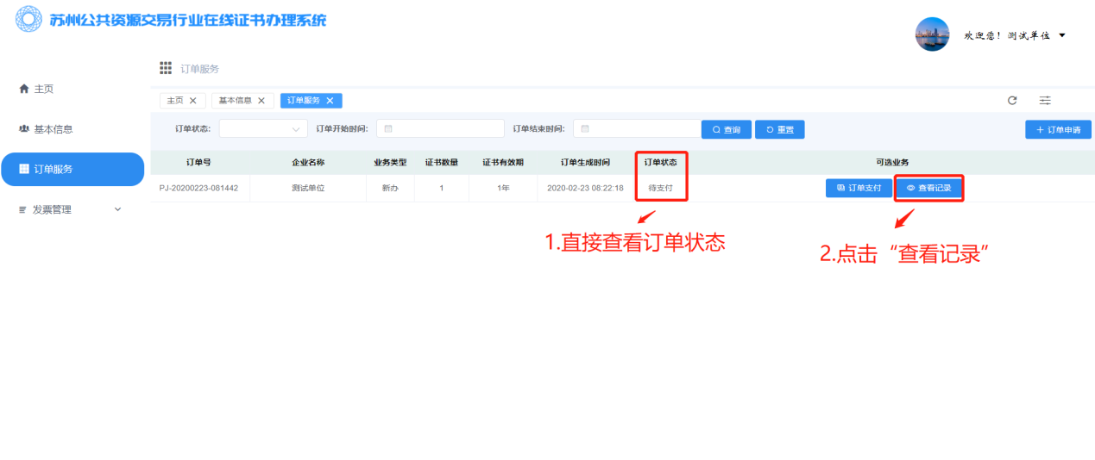
（8）订单查询：点击“订单服务”按钮，即可查看所有订单。此外还可以选择订单状态、订单开始时间、订单结束时间对订单进行筛选查询。
备注：如需查看订单详细信息（订单信息、快递单号、拒绝原因等等），双击想要查看的订单记录即可。
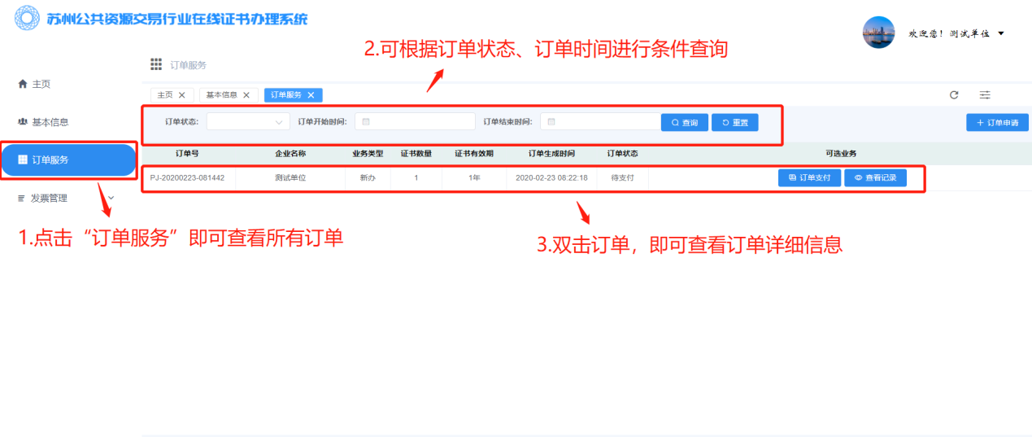

发票管理
（1）发票信息维护：如需要开具发票，需要先完善企业开票信息。点击“发票信息”按钮，录入企业开票信息后，点击“完善”按钮。
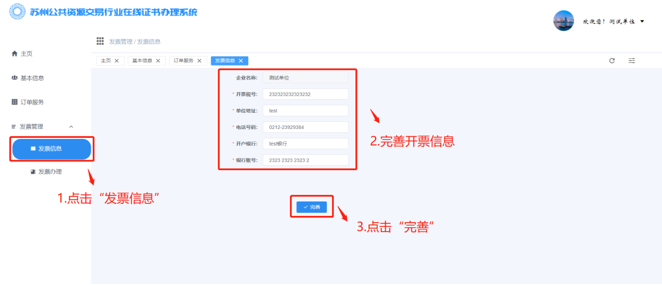
（2）开票记录查询：点击“发票办理”按钮，即可查看所有开票记录。此外还可以选择开票状态等条件进行筛选查询。
备注：如需查看开票详细信息（发票号、快递单号等），双击想要查看的开票记录即可。
在管理员后台审核通过后，即可登录系统申请开票。
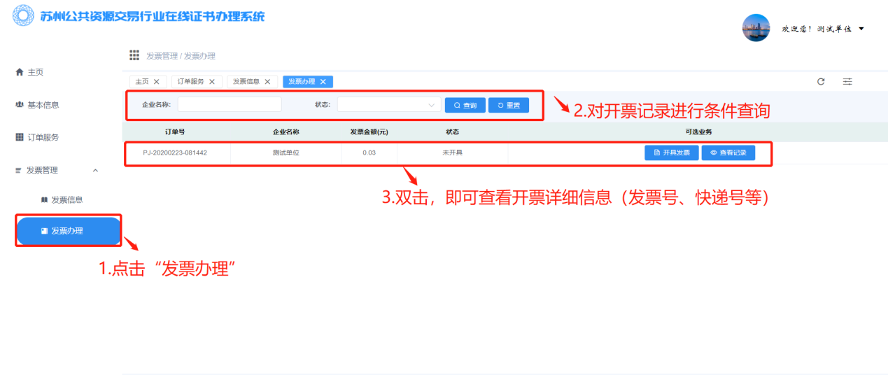
（3）开具发票：未开具发票的订单，点击“开具发票”按钮，录入发票快递方式后，点击“提交”按钮。
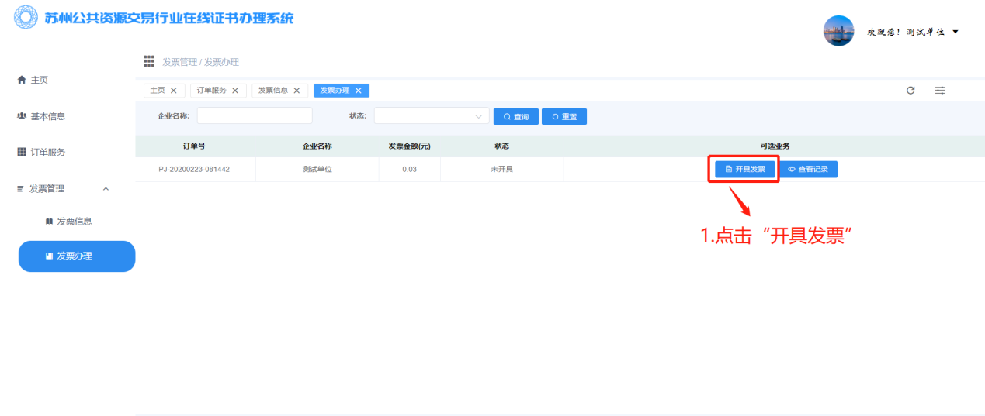
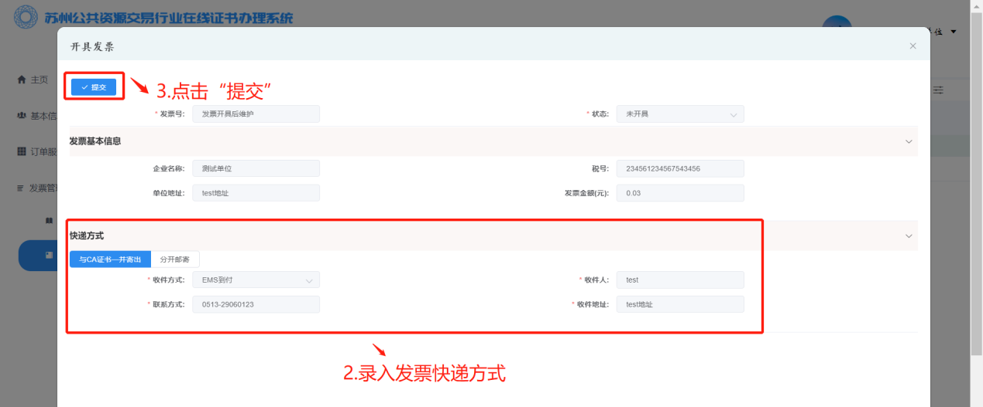
（4）发票状态查询：发票订单状态查询有两种方式，一种通过发票办理列表里的状态查看，另一种是点击“查看记录”，第二种不仅可以查看当前状态，而且可以查看发票的完整状态流程。
